- 项目的依据和意义，目标内容、拟解决的关键问题
第三次工业革命以来，可穿戴设备逐渐成为人类进化的中介，智能手机作为可穿戴设备的鼻祖使人类具备千里眼、顺风耳的能力，简而言之可穿戴设备是加载在人体身上，成为人体的一部分以提升人类能力的设备。据研究表明，2014年我国可穿戴设备出货量预测为1780万部，但到2016年，可穿戴设备出货量将激增至7530万部。
与此同时，可穿戴技术和大数据科技也对医疗领域带来了一场变革。
近年来，医生在医学活动中的绝对权威和家长式的地位正受到动摇，而患者可以充分利用信息渠道、网络以及各类资信科技手段，来参与到自我医疗管理和健康管理的决策之中。在大数据时代，医生不再扮演知识仓库的角色，而是帮助患者进行决策。本项目未来发展目标：就是利用可穿戴健康设备该建立全球权威的个人健康数据库，这个数据库需要记录各类人群、各类场景、各类病症的数据，为个性化健康保健医疗服务提供技术支持。
目前，可穿戴设备的触角已经逐渐延伸到了医疗健康领域，涌现出了各种的产品，例如：心率手腕、无损可穿戴血糖监测仪等。在医疗方面，国内近年便携的动态心电图迅猛发展，动态心电图需要记录患者24小时的心电数据，患者可以佩戴设备进行心电记录并不会影响日常生活，不占用医院资源；随着动态监护领域的进一步拓展，如动态血压、动态脑电、动态睡眠呼吸监测技术在医学临床及科研中将逐渐得到广泛应用。据调查预测2014年我国可穿戴便携移动医疗设备市场销售规模为8亿元，到2016年将上升到23.7亿元的规模。
人体众多器官中，其中以大脑最为复杂。大脑信息最为重要，对大脑的保健在正即将来临的老龄化社会中显得尤为重要。现时人类获取大脑信息的途径主要为：磁共振成像（fMRI）、正电子发射断层扫描技术（PET）、脑电图（EEG）和侵入式脑机接口。而唯一能做到实时采集分析大脑数据的非侵入式技术只有脑电图。本项目研发的可穿戴脑电采集仪，可以使用户方便地获取大脑的实时信息；与传统脑电设备相比，可穿戴脑电设备具体积小、不需要涂抹导电胶、成本低等优势，因此可穿戴脑电甚至可以让脑电技术应用于大脑保健等领域。
为了实现本项目建立健康数据库和研发可穿戴脑电采集仪的目标，拟解决的关键问题有：
- 可穿戴脑电设备的研发；
- 研究脑电波数据对人体生理信息的意义；
- 开发针对不同人体指标的脑电波算法；
- 搭建健康数据平台。

- 拟采取的研制方法、技术路线并做可行性分析
  - 研制方法
本项目的产品研制主要分为三个部分：硬件终端研制，算法开发和应用软件开发。
- 硬件终端研制
根据可穿戴终端，包含高中低三个层次的产品，其中脑电产品属于高端层级；心电、血糖等检测设备为中端层级；运动手环、智能电子称等产品构成了低端产品层级。对应于每一个产品层级，本项目采取了不同的研制方法。
脑电产品等高层级产品完全自主研发的，开发和验证原型机以后，进行外观和结构设计，最后以OEM的形式在深圳出厂成品。
对于中低端的产品采取引进产品解决方案，结合工业设计，通过OEM快速完成产品研制。
- 算法开发
脑电波算法是本项目的核心技术，为了保持在脑电领域的竞争力，我们将投入大量的资源进行算法的完善和新算法的开发。
人体众多器官中，其中以大脑最为复杂。脑电波中蕴含了大量生物信息，需要不同的特征提取算法将这些信息挖掘出来。本项目目前致力于人类脑电波中情绪和思维方面的特征研究，以及小儿多动症和老年痴呆症的脑电波算法研究。
- 应用软件开发
随着生物传感器和互联网技术的发展，脑电科技也将应用到我们生活的各个领域，如教育，娱乐，运动等。因此，我们在自主开发健康平台中的应用软件的同时，会加大和其他领域企业的合作，为其提供脑电领域方面的技术和设备支持，联合开发各个专业应用领域的软件。
  - 技术路线
如下图所示，健康数据平台的建设主要分为6个流程:
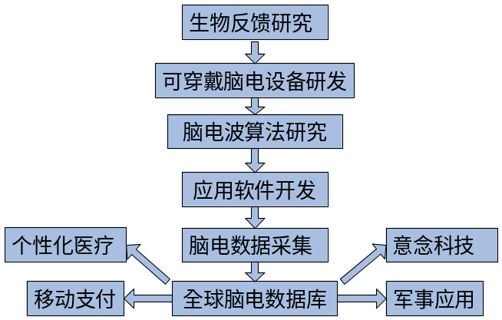

- 预期目标成果，经济或社会效益
  - 预期目标成果
初期(1至2年)
预计2015年完成可穿戴脑电设备的研发和生产,市场策略为挤占可穿戴脑电设备的市场份额，树立全球权威的实验室；沉淀资质、技术，积累无形资产；开发一系列的可穿戴健康设备和软件产品；开始准备研制开发可穿戴健康的衍生产品。与此同时，与世界脑科学家建立良好的合作基础。

中期（3至5年）
（1）开始建设大数据平台。
（2）进一步完善和健全销售网络；
（3）重点研制相关产品，进一步拓展产品线，实行多元化经营战略；
（4）加强与其它相关企业或机构在技术上的合作；
（5）本项目将以高科技参与国际竞争，适时进入相应的国际市场。积极申报扶持力度大的政府项目。

远期（5至10年）
利用中科院科研、硬件和软件技术的优势，开发研制更多相关产品，实现产品多元化，拓展市场空间，扩大市场占有率，成为医学、健康、保健和心理领域的领先者。
纵向延伸：立足可穿戴健康，进一步完善个人健康医疗服务。
横向延伸：开发教育、娱乐、体育、安全等领域相关产品。

  - 社会效益
本项目是以做围绕健康数据平台的智能可穿戴设备和建立世界权威的个人健康数据库为核心目标，兼合研发、销售为一体。其研发的可穿戴脑电产品填补了我国可穿戴脑电领域的空白，是亚洲唯一具有自主知识产权的可穿戴脑电科技的研究单位。
同时，该项目与郭毅可教授在欧洲的转换医疗项目有着密切的关联，旨在为用户提供个性化的健康管理和相关的特征疾病的诊断和治疗。使用户在家中便可对自己的和家人的身体状况进行检测和管理，减轻公共医疗资源的负担；另一方面，我们建立的健康平台也为患者用户或潜在患者用户提供就诊建议，提供最合理就诊方式，避免医院医疗资源的浪费。在根本上解决中国“看病难”的问题。
我们的脑电采集仪是开源设备，将向社会公开目前主要的几个核心算法，任何对大脑及相关领域的爱好者、研究者都可以使用我们提供的设备和算法进行研究和开发，领导和促进国内脑电及可穿戴科技的发展。

  - 经济效益
2012年中国可穿戴设备市场各种设备出货量达到230万部、市场规模达到6.1亿元，预计到2015年中国市场可穿戴设备市场出货量将超过4000万部、市场规模达到114.9亿元。其中可穿戴便携移动医疗设备市场销售规模达到4.2亿元。预计到2015年这一市场规模将超过10亿元。

